- AMAÇ
Bu talimat Firma faaliyetlerinde kullanılan her türlü kompratör saatinin kullanılması ve kullanıldıktan sonra yapılacak bakımını kapsamaktadır.

- KAPSAM
Bu talimat kompratör kullanan bütün operatörü kapsar.

- SORUMLULUKLAR

Dokümanın Hazırlanmasından  Sorumlu Kişi | Dokümanın Revizyonundan  Sorumlu Kişi | Dokümanın Kontrolünden  Sorumlu Kişi | Dokümanın Onaylanmasından  Sorumlu Kişi | Dokümanın Uygulanmasından  Sorumlu Kişiler
Proje&Sistem Uzman Mühendis | Proje&Sistem Uzman Mühendis | Genel İmalat şefi | Genel İmalat şefi | Ekipmanı kullanan bütün personel

- UYGULAMA ŞEKLİ
- Komparatörün kısımları;
Büyük ibre, üzeri 100 eşit parçaya bölünmüş bir gösterge önünde hareket eder. Her bölüm, 0,01 mm yi gösterir. çünkü ölçü mili 1 mm hareket ettiğinde ibre 100 bölüntülü gösterge önünde bir tam devir yapar. Dolayısı ile 1 bölümlük dönüş: 1/100 mm = 0,01 mm olur. Komparatörün küçük ibresi tam mm leri gösterecek şekilde döner.
Komparatör (sıfır) çizgisinin sağında ve solunda (+,-) işaretleri veya tolerans göstergeleri vardır. Ölçerken ibre (+) tarafa giderse ölçünün büyüdüğü, (-) tarafa giderse küçüldüğü anlaşılır.
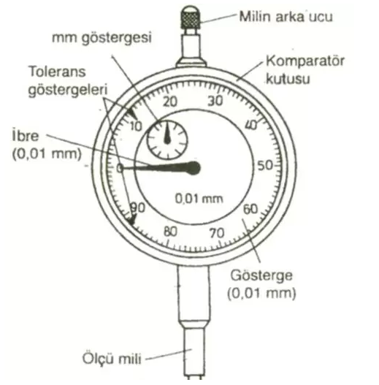
Komparatörler bilinen bir başlangıç ölçüsüne göre (ölçü lokması ve ya malafa ile) ayarlanır ve ölçülecek parçalar bu ölçüye göre karşılaştırılarak farklılıkların tolerans sınırını aşıp aşmadığı kontrol edilir.
- Komparatörün ayağı bir yere sabitlendikten sonra kontrol etmek istediğimiz yüzeye komparatörün ucunu değdiririz ve komparatör saatinin ibresini sıfırlarız.
- Daha sonra kontrol edeceğimiz parçanın her hareketinde ibredeki değişimi gözleriz.
- İbre kabul edilen tolerans içinde kalıyorsa her şey yolundadır.
- Komparatörle salgı kontrolü;Aynaya bağlı iş yavaş yavaş döndürülerek ibrelerin sapma durumuna göre işin yüzeylerine hafifçe dokunulur. İbrelerde sapmalar durduğunda iş salgısız olarak bağlanmış demektir.
- Referanslama yaparken bilyanın uç kısmının boşluk olmadan ölçüm yüzeyine dayanmasını sağlayınız.
- Kompratörü darbeli olarak kullanmayınız.
- Kompratör bağlantılarının/sabitleme kollarının sıkılığından emin olunuz.
- Kullanım sonrasında kompreatörü kutusuna geri koyunuz.
- Her kullanımdan sonra kirlenen yüzeylerini ve özellikle bilya etrafını temizleyiniz.

- İLGİLİ DOKÜMANLAR

Revizyon  revision | Tarih  date | Revizyon Açıklaması  explanation
0/0 | 01.05.2023 | İlk yayın

Gözden Geçirme Tarihi | Aralık.2020 | Aralık.2021 | Aralık.2022 | Aralık.2023 | Aralık.2024 | Aralık.2025 | Aralık.2026
Kontrol Eden

